10.06.2020r. (środa)

Temat: Świat zwierząt w Polsce.

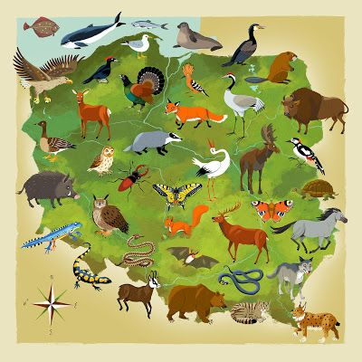

„Tylko raz” – wysłuchanie wiersza Mieczysławy Buczkówny i rozmowa na temat jego treści.
„Tylko raz” Mieczysława Buczkówna
Chcą żyć jak i ty żyjesz,
Wszystkie na świecie zwierzęta
– I mrówki, i żaby, i żmije,
I pszczoła wiecznie zajęta.
I paź królowej – motyl
Niech fruwa tęczowozłoty,
I ślimak środkiem dróżki
Niech pełznie, wystawia różki…
Przypatrz się z bliska dżdżownicy,
Biedronce, jak kropki liczy,
Jaskółce, jak gniazdko kleci,
Jak pająk rozsnuwa sieci.
Niech skacze pasikonik,
Niech świerszczyk w trawie dzwoni…
Dla nich kwitnie łąka,
dla nich rośnie las.
Jak i ty – żyją tylko raz.
Po przeczytaniu wiersza rodzic prowadzi rozmowę: O jakich zwierzętach jest mowa w wierszu? Gdzie można je spotkać? Co jest ich wspólnym marzeniem? Rodzic porządkując odpowiedź dziecka podkreśla, że niezależnie od gatunku, każdy ma prawo do życia i każdy jest potrzebny, dlatego należy mu się szacunek.
„Jaka to nazwa?” – układanie wyrazów z liter. Dziecko pracuje samodzielnie lub z pomocą rodzica. Wybiera litery z Alfabetu. Zadanie polega na ułożeniu jak największej liczby nazw zwierząt. Dzieli zwierzęta na hodowlane i dzikie.
„Jakie to zwierzęta?” – praca plastyczna z kartą z wyprawki nr 52. Wycinanie ilustracji po śladzie, układanie i naklejanie na kartkę. Wspólna rozmowa na temat ilustracji – zwierząt żyjących w polskich lasach.
Praca w karcie pracy nr 4 s. 36a – nazywanie zwierząt, dzielenie nazw na głoski, zapisywanie pierwszej i ostatniej litery i s. 36b – pisanie wyrazów po śladzie, odczytywanie prostych wyrazów, nazywanie zwierząt i łączenie ich z odpowiednim wyrazem.
Samodzielna praca z Księgą Zabaw s. 78–79 – utrwalenie informacji o zwierzętach, które dziko żyją w Polsce. Rozmowa na temat parków narodowych w Polsce i ich symboli. Odnajdywanie na mapie symboli parków narodowych.
Zabawy w ogrodzie domowym.
Pozdrawiam – Joanna Jezuit
Religia:
Szczęść Boże.
Katecheza 45.
Temat: Idzie Jezus razem z nami, w procesji Go uwielbiamy.
Ćwiczenia str. 94 i 95. Pokolorować proszę rysunki, podaję link do prezentacji:
https://view.genial.ly/5edf3a1efecd2e0dafa66b14/presentation-boze-cialo

Siostra Agnieszka

